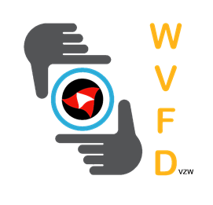Koninklijk West-Vlaams Verbond van Fotokringen Digitaal vzw

Bankrekening: BE02 6528 4568 0640  
Ondernemingsnummer: 0445.484.871

Maatschappelijke zetel:

Zedelgemsesteenweg 114

8480 Eernegem

Tel 0468166231

Inschrijvingsformulier

Standpunten WVFD thema vrij

Naam CLUB + naam AUTEUR: ………………………………………………………………………..

E-mail adres AUTEUR: ………………………………………………..

schrijft zich in voor standpunten WVFD thema vrij in Nieuwkerke met volgende werken (titels):

1. ………………………………………………….
2. ………………………………………………….
3. ………………………………………………….
4. ………………………………………………….
5. ………………………………………………….
6. ………………………………………………….
7. ………………………………………………….
8. ………………………………………………….
9. ………………………………………………….
10. ………………………………………………….

Ik maak vandaag nog €5 over op rekening **BE02 6528 4568 0640 van het WVFD vzw** met vermelding van mijn naam.

Handtekening